0819823陳子祈 演算法導論 HW1

一、試驗成果

根據基本要求1、2，我使用for迴圈設定了不同大小的input array，大小從100逐次增加100到100000，根據實測結果如下:

1. Insertion Sort

|  |  |
| --- | --- |
| Input size | Runtime(ms) |
| 100 | 0 |
| 1000 | 9 |
| 10000 | 140 |
| 100000 | 13505 |

就Insertion sort而言，10倍的input size，執行時間約成長100倍，若n為input size，f(n)為Insertion執行的時間，符合O(f(n)) = n^2的趨勢。

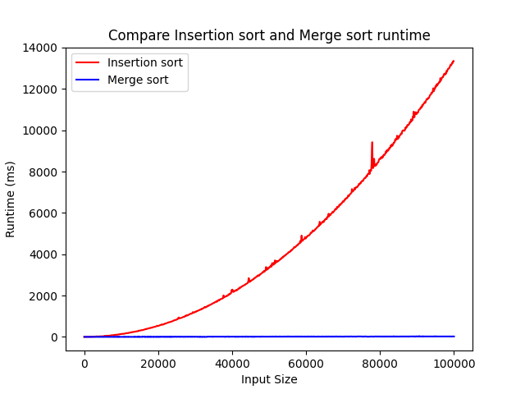

若使用python將Insertion Sort與Merge Sort一同繪製成圖表，可看出Insertion Sort的成長速率比Merge Sort快非常多，因此後面有將Merge Sort的Runtime獨立出來製作成圖表。

1. Merge Sort

|  |  |
| --- | --- |
| Input size | Runtime(ms) |
| 100 | 0 |
| 1000 | 0 |
| 10000 | 0 |
| 100000 | 21 |

就Merge sort而言，由於執行時間實在太快，只能觀察到Input size大於10000以上的執行時間，所以我把設定了不同大小的input array的for迴圈改為:

重製表格如下:

|  |  |
| --- | --- |
| Input size | Runtime(ms) |
| 100000 | 20 |
| 200000 | 40 |
| 300000 | 70 |
| 400000 | 90 |
| 500000 | 117 |

就Merge sort而言，2倍的input size，執行時間約成長2倍，3倍的input size，執行時間約成長3.5倍，4倍的input size，執行時間約成長4.5倍，5倍的input size，執行時間約成長6倍，若n為input size，f(n)為Insertion執行的時間，大致符合O(f(n)) = n*lg(n)的趨勢。

(2lg2 = 2, 3lg3 = 4.75, 4lg4 = 8, 5lg5 = 11)

使用python繪製成圖表:

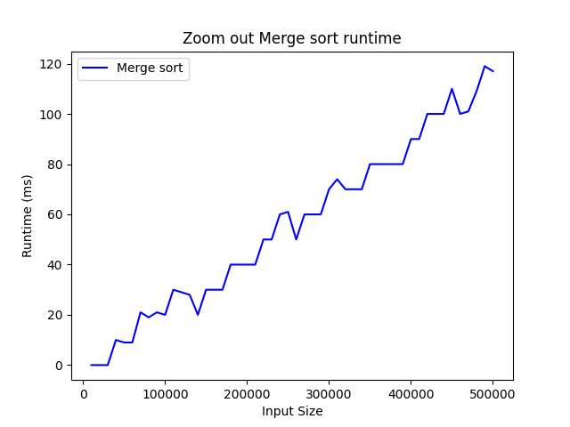

依此圖表可觀察到Input size越大，Runtime以一定的速率成長。

二、參考實測方法

(一) Sorting algorithm 正確性

1. 第54行將註解消除掉，可檢查未排序過的Input array

2. 第78行將註解消除掉，可檢查經Insertion sort排序過的array

3. 第130行將註解消除掉，可檢查經Merge sort排序過的array。

4. 將第160行的for迴圈改成固定size，可檢查固定size的經Insertion sort排序過的array

5. 同樣需將第170行的for迴圈改成固定size，可檢查固定size的經Merge sort排序過的array

(二) 使用Python將兩種Sorting演算法的Runtime繪製成圖表

1. 請將167、178行輸出檔案檔名照下面這樣寫，並編譯、執行程式

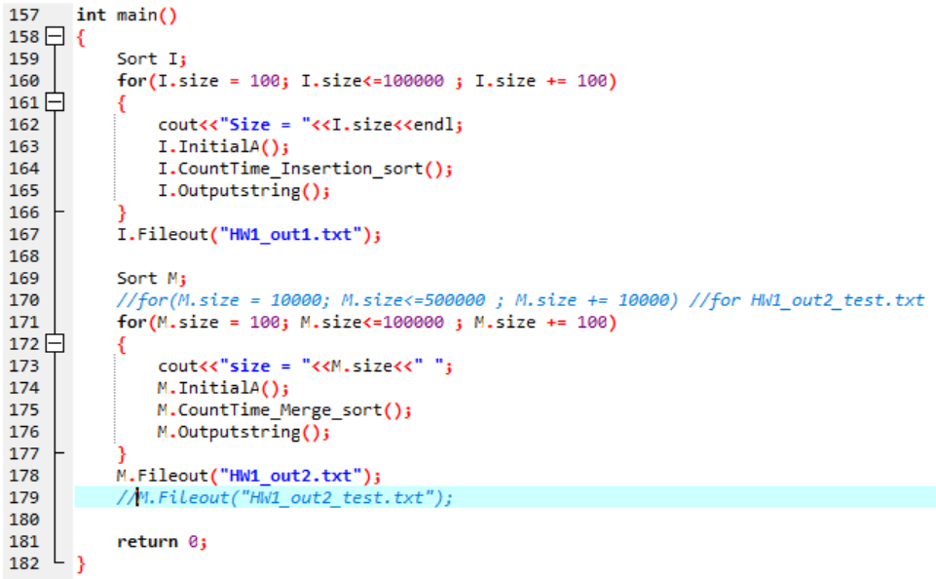

2. 若有python IDE，打開Plot_sorting_time.py

3. 執行Python程式

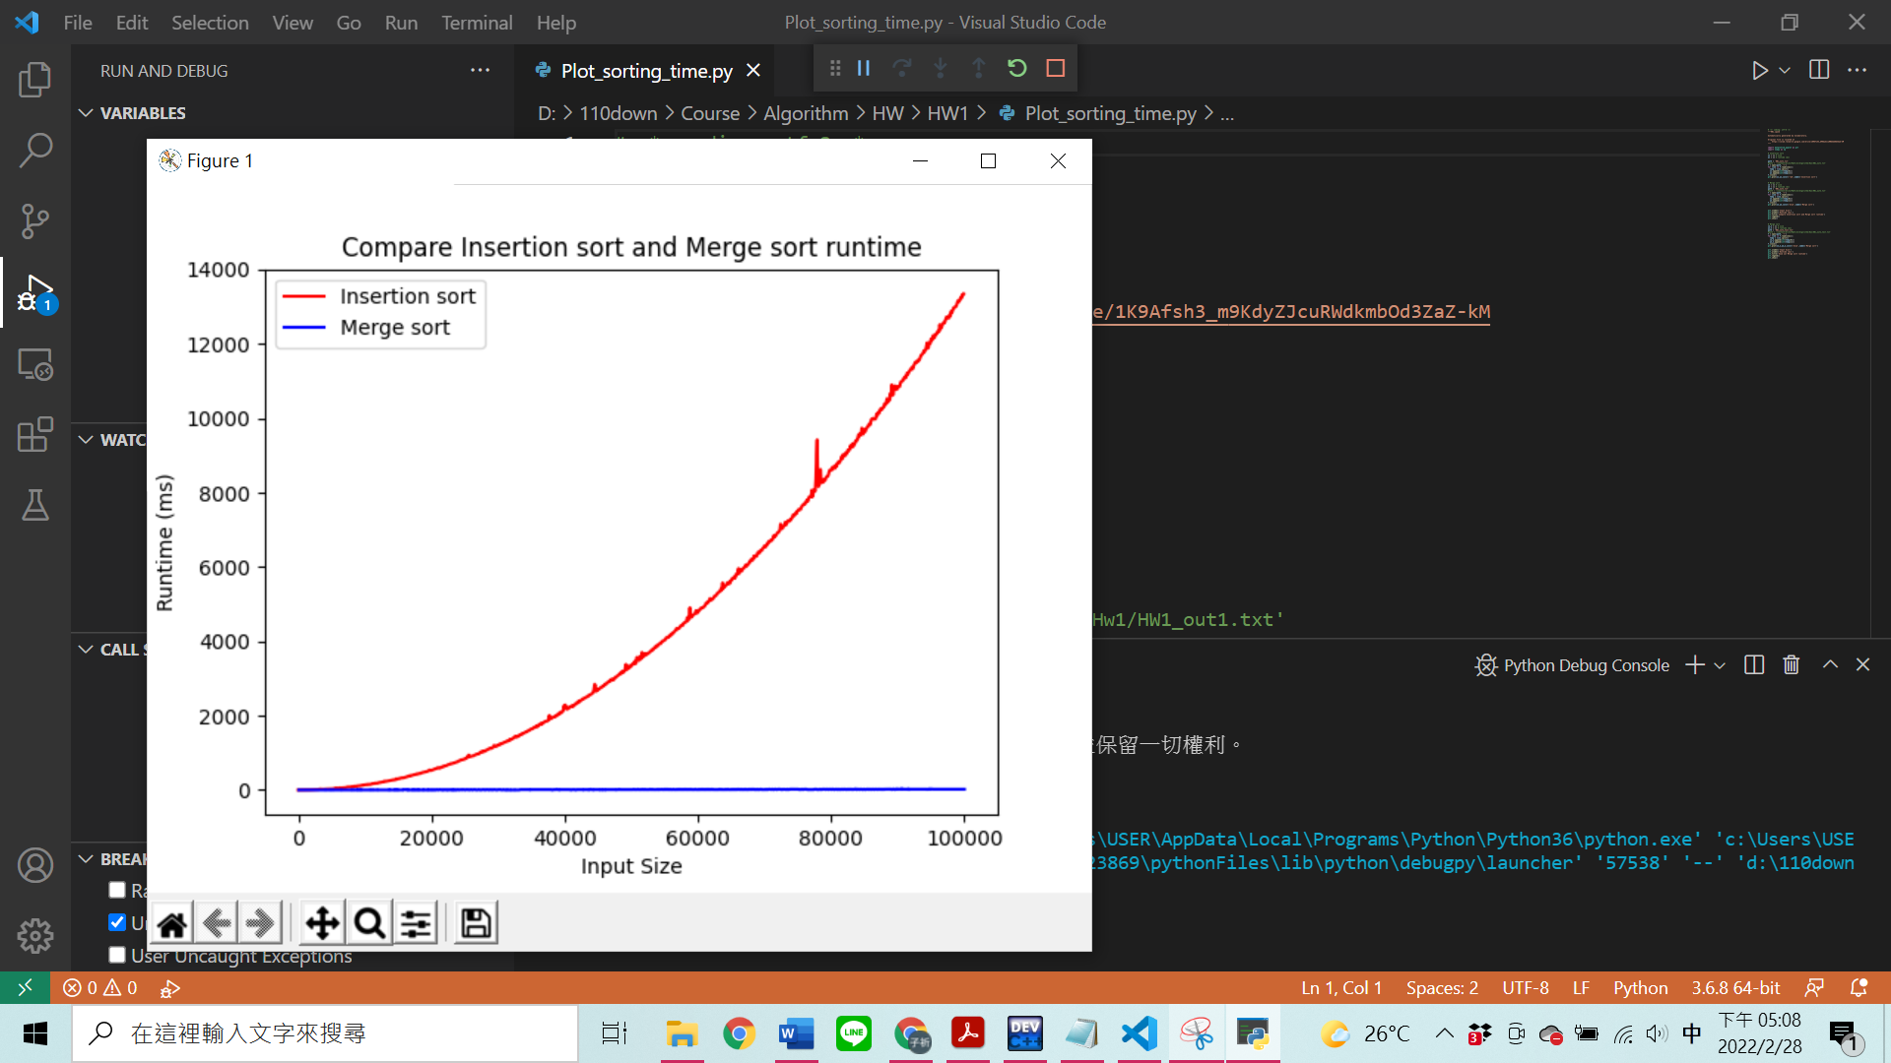

(三) 使用Python將Merge sort在Input size超過10000的Runtime繪製成圖表

2. 若有python IDE，打開Plot_sorting_time.py

3. 執行Python程式，將第一個圖表關掉之後，第二個圖表出現即為成功

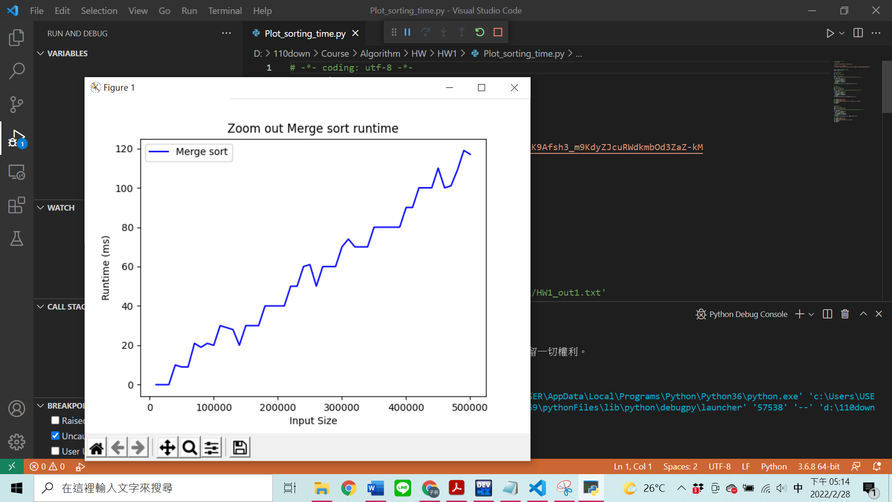

三、心得

這次是第一個演算法的作業，題目雖不難，演算法也可直接參考課本上提供的方法，不過把整個程式實作、包裝成可以跑且比較好看懂的程式需要花很多時間，甚至我一開始想直接在C++實現Python繪製圖表的功能，後來發現實在太難，於是改成輸出到txt檔，再交給Python讀取txt檔並繪製成圖表比較簡單。繪製成圖表之後，雖然Insertion sort的曲線很漂亮，但Insertion sort與Merge sort的執行時間實在差異太大到完全無法比較，且在Input array size小於10000時Merge sort的執行時間小到連測都測不出來，因此只好測超過10000時Merge sort的執行時間。總之這次作業讓我對這兩個排序演算法的方法、執行時間複雜度、實作、繪製成圖表等更加熟悉，我覺得獲益良多，希望下次還可以做這種比較開放性、不會太難的題目。